Laboratorio de seguridad de redes con FortiGate
Práctica P2 | Matrícula 2024-2388 | 24 de septiembre de 2026
Estudiante: Axel Enrique Vasquez Peña.
Video demostrativo y repositorio GitHub: enlaces pendientes.

Propósito y resultado
El laboratorio segmenta usuarios, servidor web y base de datos; publica un catálogo por HTTPS y aplica políticas y perfiles de seguridad. Las evidencias muestran denegación a DB, detección SQLi, cuarentena, bloqueo de ejecutables e identificación de Firefox. También se registró protección ante tráfico SYN de tasa elevada.
Alcance: IPS, cuarentena, File Filter y Application Control se probaron por HTTP. La inspección profunda del contenido HTTPS permanece pendiente y no se declara completada.
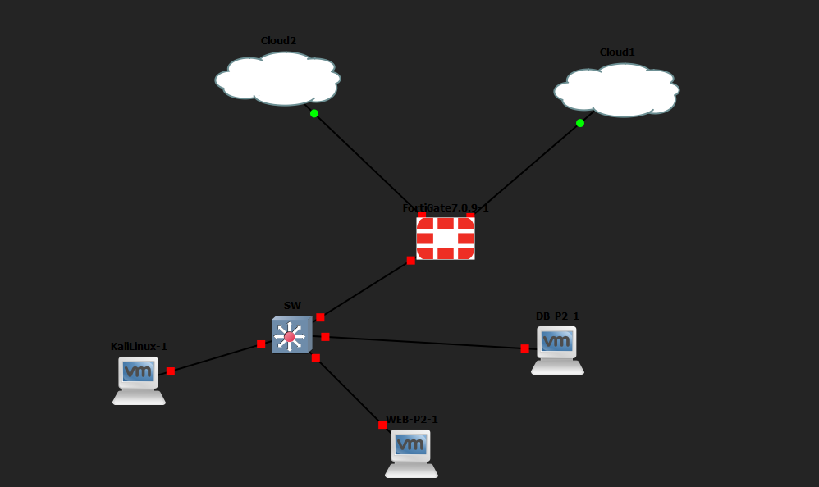
Figura 1. Topología real. Los indicadores rojos no acreditan enlaces operativos en el momento de esta captura.
Cloud1 conecta administración por VMnet1; Cloud2 conecta WAN. Las pruebas funcionales se acreditan mediante los registros de resultados.

Direccionamiento y políticas
Cloud1 conecta Windows a la administración por VMnet1. Cloud2 conecta la WAN a la red doméstica. FortiGate enruta entre VLAN por subinterfaces de port2. Los iconos de PC de las VM no cambian su función de servidores.
Segmento | VLAN | Red / máscara | Gateway | Equipo
Usuarios | 10 | 10.23.88.0/25 — 255.255.255.128 | 10.23.88.1 | Kali: 10.23.88.21 por DHCP
WEB | 20 | 10.23.88.128/28 — 255.255.255.240 | 10.23.88.129 | WEB-P2: 10.23.88.130
DB | 30 | 10.23.88.144/28 — 255.255.255.240 | 10.23.88.145 | DB-P2: 10.23.88.146
Administración | — | 192.168.6.0/24 | — | Windows .1; FortiGate port1 .131
WAN doméstica | — | 192.168.1.0/24 | 192.168.1.1 | FortiGate port3 .16 por DHCP
El esquema 10.23.88.x fue elegido a partir de la matrícula 2024-2388. Se usan dos subredes /28, una por servidor, para que su comunicación atraviese el firewall. Verificar las IP DHCP tras reiniciar.

Políticas relevantes
Política | Flujo | Servicio | Acción / NAT
USUARIOS_A_WEB_HTTPS, ID 5 | Usuarios → SRV_WEB | TCP/443 | ACCEPT; sin NAT; no-inspection
BLOQUEO_USUARIOS_DB_3306, ID 6 | Usuarios → SRV_DB | TCP/3306 | DENY y registro
WEB_TO_DB_3306 | SRV_WEB → SRV_DB | TCP/3306 | ACCEPT; sin NAT
ADMIN_SSH_WEB / ADMIN_SSH_DB | PC_ADMIN → servidor correspondiente | TCP/22 | Administración; sin NAT
LAB_USUARIOS_WEB_HTTP, ID 7 | Usuarios → SRV_WEB | TCP/80 | ACCEPT; IPS, File Filter y Application Control
TEMP_WEB_UPDATES | WEB → WAN | DNS, HTTP, HTTPS | NAT de salida; usada para instalación
La ruta por defecto utiliza la WAN y 192.168.1.1, distancia 5 según la configuración reportada. Falta incorporar evidencia de ruta y traducción efectiva.
Revisión final de mínimo privilegio: verificar que no existen reglas amplias para WEB → DB en otros puertos ni WEB → otros destinos. La excepción TEMP_WEB_UPDATES debe desactivarse cuando deje de ser necesaria. No se cuenta aún con una prueba negativa completa de esos flujos.

Matriz de cumplimiento
Requisito | Estado documentado
VLAN, usuarios DHCP /25 y servidores /28 | Configurados; agregar capturas finales y exportaciones
Seguridad básica del switch | Sticky, restrict, PortFast, BPDU Guard y puertos apagados reportados; falta running-config
WEB HTTPS y Usuarios/443 | Catálogo y conectividad observados
Usuarios → DB/3306 bloqueado | Log de denegación ID 6
WEB → DB/3306 | Catálogo y consulta MariaDB reportada exitosa
WEB limitado a los flujos exigidos | Falta revisión de excepciones y prueba negativa
Ruta y NAT | Configurados para WAN; falta evidencia final
DPI sobre contenido HTTPS | No demostrado; pendiente
SQLi y cuarentena | Demostrados por HTTP
Bloqueo .exe | Demostrado por HTTP con File Filter
Application Control | Firefox identificado en Monitor; no bloquea .exe en la evidencia
Protección DoS | tcp_syn_flood, clear_session hacia WEB:443
GitHub, video y TXT | Material local preparado; publicación y enlaces pendientes

Configuración implementada

Plataforma y conexiones
GNS3 2.2.61 y VMware Workstation 17.6.3. FortiGate-VM KVM 7.0.9 activo, un vCPU y RAM aumentada a 2 GiB tras errores de memoria. El aumento no corrigió el rechazo del certificado.
Toda configuración y demostración del FortiGate se realiza por GUI. Los comandos Linux y del switch se ejecutan en sus respectivos equipos.
Interfaz | Conexión
port1 | Cloud1 / VMnet1, administración 192.168.6.131
port2 | Trunk a Gi0/0 del switch
port3, WAN | Cloud2, DHCP 192.168.1.16 y gateway 192.168.1.1
Se reportó desactivar la obtención de gateway predeterminado por port1 y utilizar WAN. Confirmar en la exportación final.

Switch SW P2 2024 2388
Puerto | Función | VLAN | MAC sticky reportada
Gi0/0 | Trunk a FortiGate | 10,20,30; nativa 999 | No corresponde
Gi0/1 | Kali | 10 | 000c.2927.4516
Gi0/2 | WEB-P2 | 20 | 000c.29cf.a109
Gi0/3 | DB-P2 | 30 | 000c.29a7.54de
Puertos de hosts access, sin negociación, port security máximo una MAC, aprendizaje sticky, violación restrict, PortFast edge y BPDU Guard. Se reportaron Gi1/0 a Gi3/3 en VLAN 999 y apagados. Se corrigieron las MAC de adaptadores virtuales aprendidas inicialmente.
Cotejar con show running-config y guardar mediante copy running-config startup-config. No se presenta una reconstrucción como exportación real. No se afirma haber configurado DHCP snooping, DAI ni storm control.

VLAN y DHCP
- USUARIOS_V10: VLAN 10 sobre port2, 10.23.88.1/25.
- WEB_V20: VLAN 20 sobre port2, 10.23.88.129/28.
- DB_V30: VLAN 30 sobre port2, 10.23.88.145/28.
DHCP: 10.23.88.20–10.23.88.126, gateway 10.23.88.1 y DNS reportado 192.168.1.1. Kali recibió 10.23.88.21. Se habilitó PING en las interfaces de VLAN según lo configurado.

Objetos y excepciones
SRV_WEB = 10.23.88.130/32; SRV_DB = 10.23.88.146/32; PC_ADMIN = 192.168.6.1/32. El objeto de usuarios cubre la red /25. Las políticas están en el README.
LAB_USUARIOS_WEB_HTTP es una excepción de pruebas. Mientras esté activa no se afirma acceso exclusivamente HTTPS. Si se exige cierre por 443 solamente, debe desactivarse; si se mantiene para demostrar pruebas parciales, declararlo.
TEMP_WEB_UPDATES permite paquetes desde WEB por WAN con NAT. No afirmar que WEB solo inicia tráfico a DB mientras esté activa. Conservar evidencia del NAT antes de desactivarla y revisar otras reglas amplias.

WEB P2
Ubuntu Server 24.04, hostname webp2, ens33, 10.23.88.130/28, gateway 10.23.88.129. Nginx 1.24 y PHP-FPM 8.3.
Archivo | Función
/etc/netplan/50-cloud-init.yaml | Red estática
/etc/nginx/sites-available/p2 | Sitio HTTPS
/etc/nginx/sites-available/p2-http-lab | Sitio HTTP temporal
/var/www/p2/index.php | Catálogo
/etc/p2/database.php | Credenciales; publicar solo plantilla sanitizada
/etc/nginx/ssl/web-p2.crt | Certificado público
/etc/nginx/ssl/web-p2.key | Clave privada; no publicar
/var/www/p2/downloads/control.txt | Archivo de control
/var/www/p2/downloads/putty.exe | Ejecutable legítimo de prueba
Raíz /var/www/p2, socket /run/php/php8.3-fpm.sock, TCP/443, TLS 1.2/1.3 según lo configurado. Certificado autofirmado RSA 2048, CN web-p2.test, SAN DNS web-p2.test e IP 10.23.88.130. Una página accesible no prueba confianza de CA pública ni inspección SSL del firewall.
PDO ejecuta una consulta fija: SELECT id, nombre, precio FROM productos ORDER BY id. El HTML escapa datos y muestra UTC. No recibe parámetros SQL del cliente. La prueba IPS detectó un patrón de cabecera; no demostró una aplicación explotable.
Se validó sintaxis PHP y curl devolvió el catálogo por HTTPS con confianza explícita en el certificado. Los secretos están fuera de la raíz pública, con permisos restringidos.

DB P2
Ubuntu Server, hostname dbp2, ens33, 10.23.88.146/28, gateway 10.23.88.145; MariaDB 10.11.
Configuración reportada de /etc/mysql/mariadb.conf.d/60-p2.cnf:
[mysqld]
bind-address = 10.23.88.146
skip-name-resolve
Base laboratorio_p2, tabla productos. Cuenta webapp restringida a 10.23.88.130 con SELECT. Se omite la contraseña.
ID | Producto | Precio
1 | Teclado | 850.00
2 | Mouse | 450.00
3 | Monitor | 7500.00

Perfiles de seguridad
IPS_SQLI_LAB: HTTP.Header.SQL.Injection con registro. Se observó dropped y después cuarentena del origen durante cinco minutos. Política LAB_USUARIOS_WEB_HTTP.
BLOQUEO_EXE_LAB: Flow-based; regla Bloquear_EXE_HTTP; protocolo HTTP; tráfico Both; tipo exe; Block; Password-protected only desactivado. Prueba con ejecutable real.
APP_CONTROL_LAB: HTTP.BROWSER_Firefox, ID 34050, Monitor. Evento pass hacia /downloads/control.txt. El bloqueo del ejecutable pertenece a File Filter.
DOS_USUARIOS_WEB: interfaz USUARIOS_V10, origen usuarios, destino SRV_WEB, servicio HTTPS; tcp_syn_flood en Block con registro. Umbral de demostración indicado: 50; agregar captura de su valor final. No es recomendación de producción ni límite de solicitudes HTTP por segundo. Log clear_session, destino 443, contador 451.

Pruebas y resultados
Las evidencias son capturas y salidas aportadas por el estudiante. No se atribuyen mediciones no realizadas.
Prueba | Resultado observado | Archivo
Usuarios → WEB/443 | Puerto abierto y aceptación ID 5 | 01-politicas-trafico.png; 11-conectividad.png
Usuarios → DB/3306 | Timeout y Deny: policy violation, ID 6 | 01-politicas-trafico.png; 11-conectividad.png
WEB consulta DB | Catálogo con tres productos y consulta autenticada reportada exitosa | 04-recuperacion.png; agregar salida directa
SQLi HTTP | HTTP.Header.SQL.Injection, dropped, .21 → .130:80 | 02-ips-sqli.png
Cuarentena | Petición normal recibe bloqueo de FortiGate | 03-cuarentena.png
Recuperación | Catálogo después de cinco minutos y refresco | 04-recuperacion.png
Ejecutable | Firefox Failed y log blocked, exe, putty.exe | 05-file-filter.png; 08-descarga-fallida.png
Control de texto | Evento pass hacia control.txt; agregar contenido visible | 06-application-control.png
Application Control | HTTP.BROWSER_Firefox, APP_CONTROL_LAB, pass | 06-application-control.png
DoS | tcp_syn_flood, clear_session, .130:443 | 07-dos.png
Certificado | OpenSSL lee PKCS#12; FortiGate rechaza tamaño de clave | 09-error-certificado.png

Interpretación
- HTTP 200 no basta para probar acceso: el bloqueo FortiGate también respondió 200. Revisar cuerpo y registros.
- Timeout o descarga fallida sin log no prueba bloqueo del firewall.
- pass en Application Control corresponde a Monitor, no a bloqueo.
- La cuarentena se evidenció mediante petición normal bloqueada y recuperación. Agregar lista de cuarentena con caducidad si está disponible.
- El contador 451 no se interpreta como medición independiente de 451 paquetes descartados.
- Los relojes del firewall y la página UTC muestran diferencias. No se verificó sincronización; revisarla para el video.
- No se explotó MariaDB; el IPS detectó un patrón en una cabecera.
- No hay evidencia de estos bloqueos dentro de HTTPS.

Segmentación y detección SQL Injection
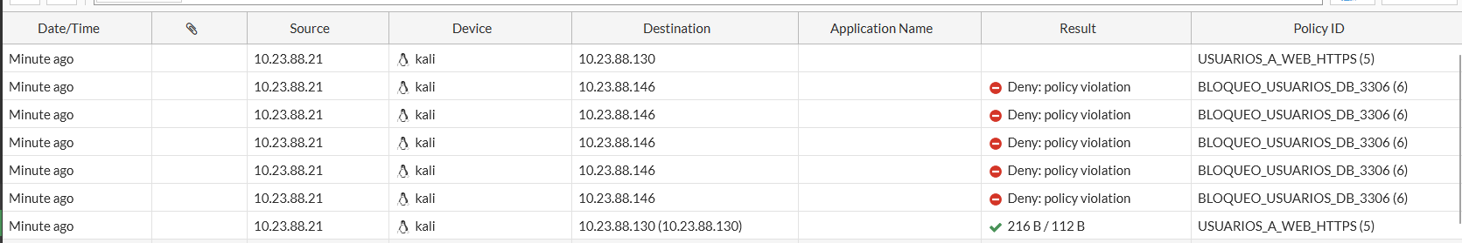
Figura 2. Acceso HTTPS y denegación de Usuarios a DB.
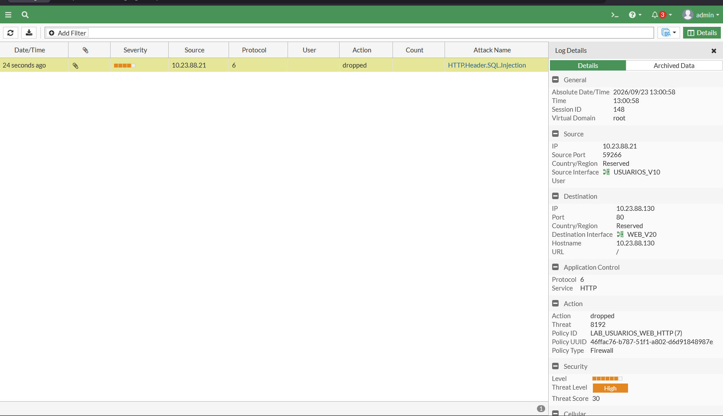
Figura 3. Firma SQLi con acción dropped hacia WEB por HTTP.

Cuarentena y recuperación
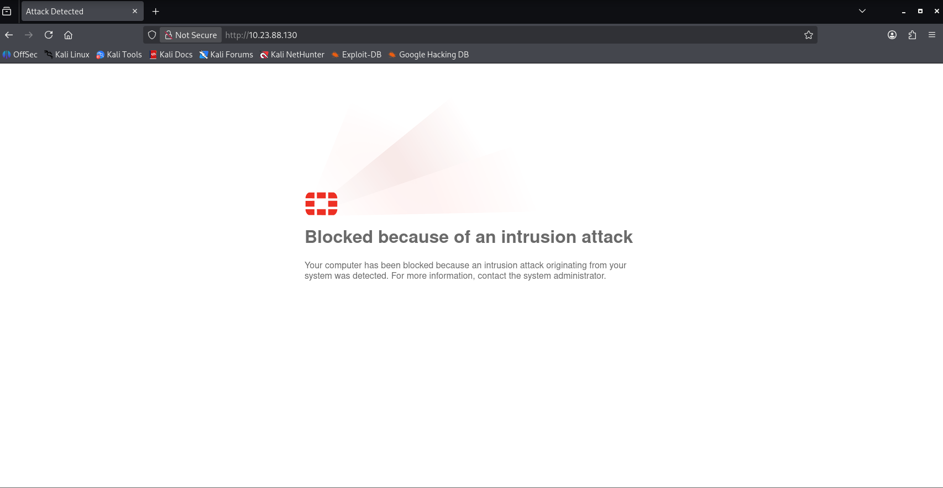
Figura 4. Página de bloqueo de FortiGate durante cuarentena.
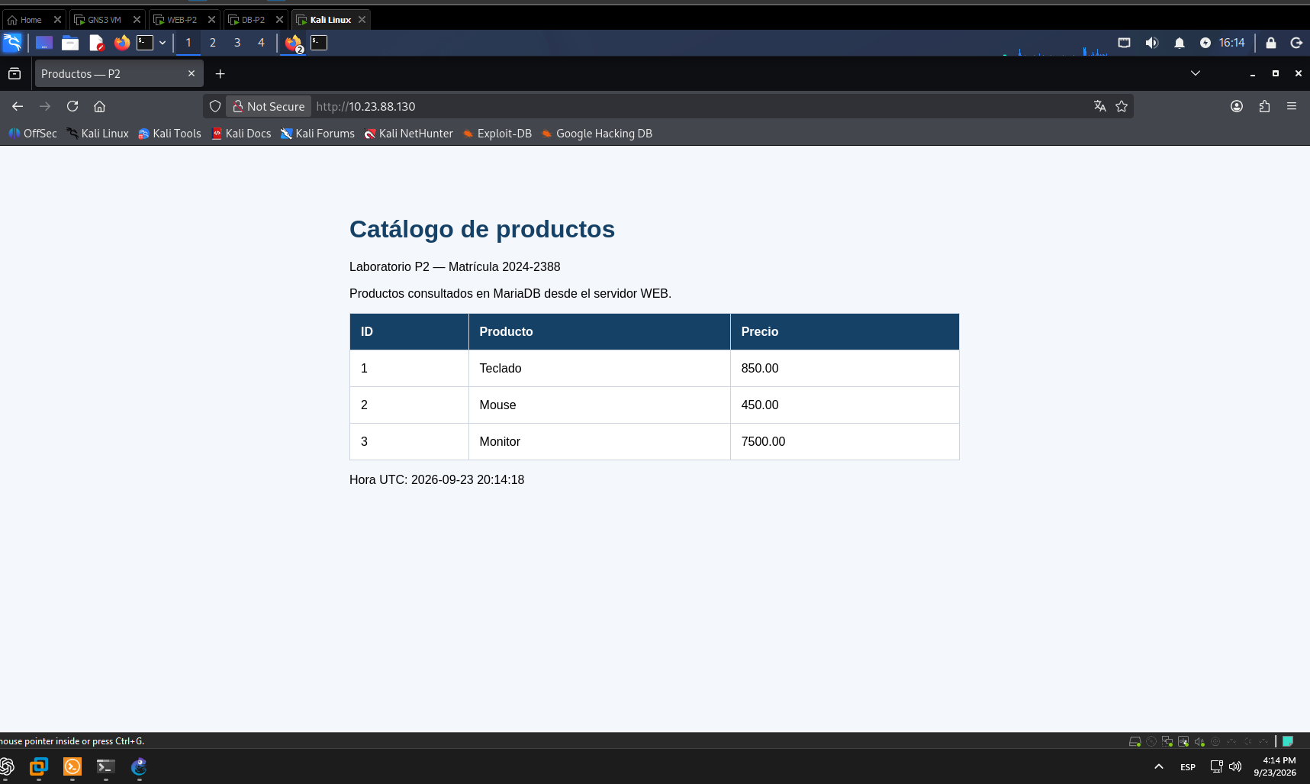
Figura 5. Catálogo después de la caducidad reportada de cinco minutos.

Filtrado de archivos y aplicaciones
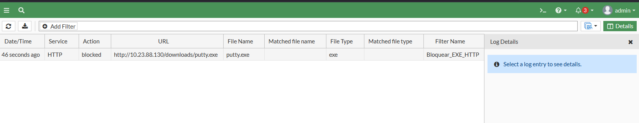
Figura 6. putty.exe bloqueado por Bloquear_EXE_HTTP.
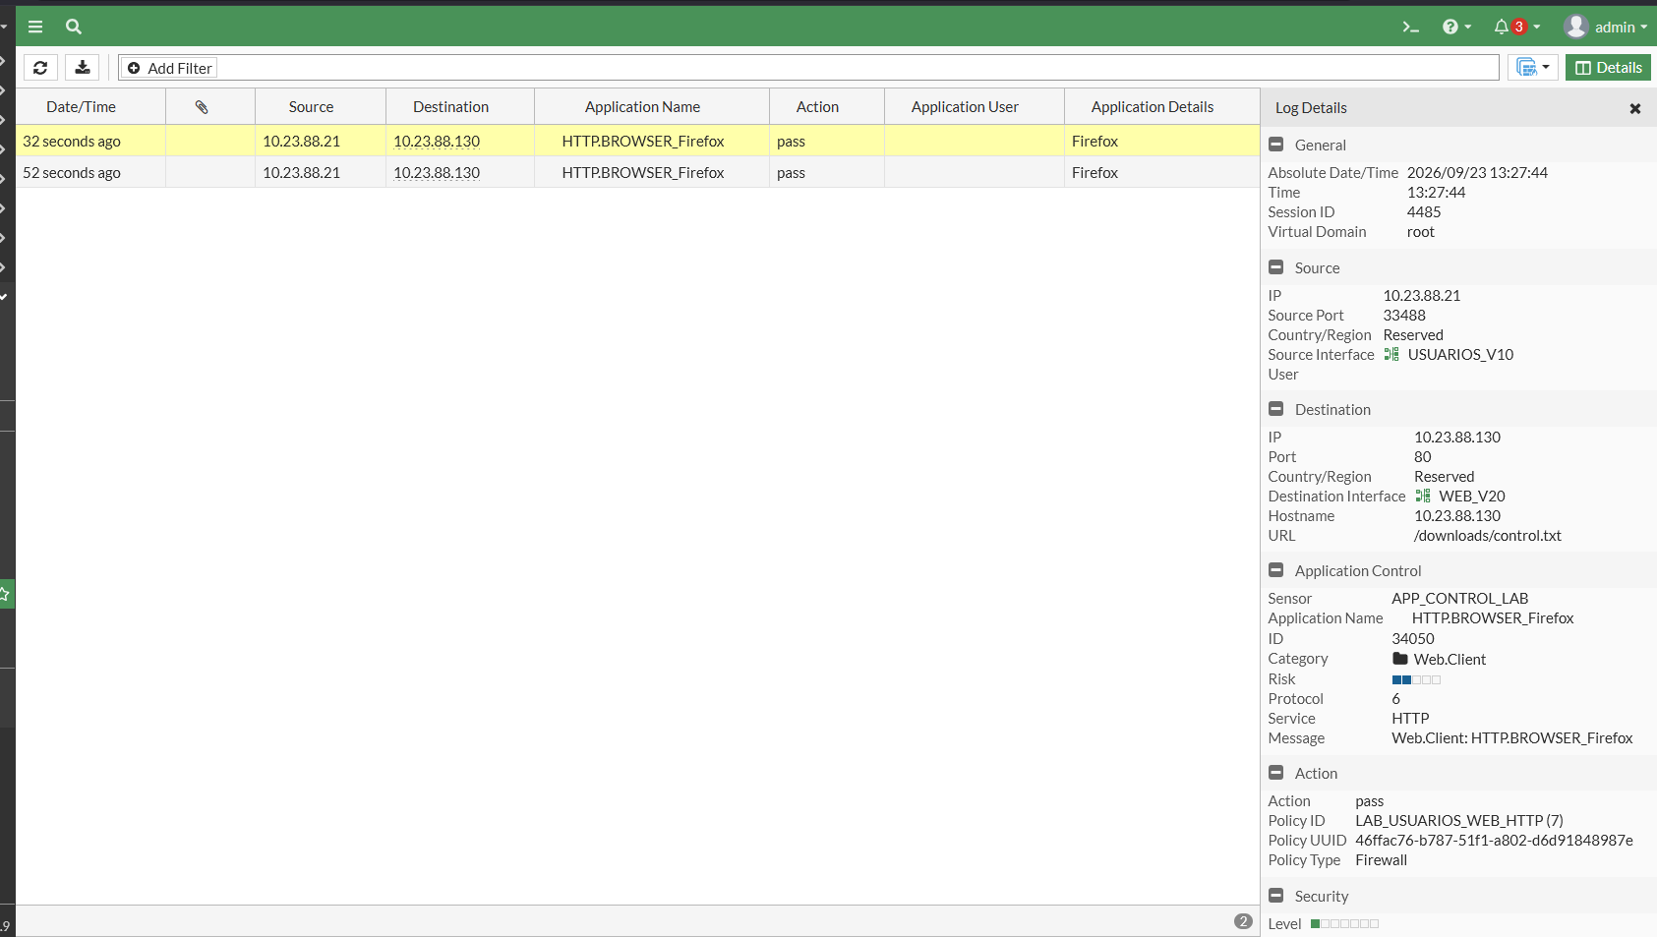
Figura 7. Firefox identificado en Monitor con acción pass.

Protección DoS y limitación del certificado
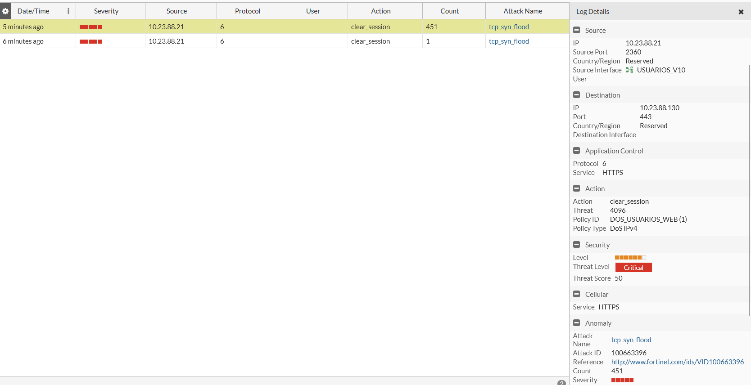
Figura 8. tcp_syn_flood, destino 443 y acción clear_session.
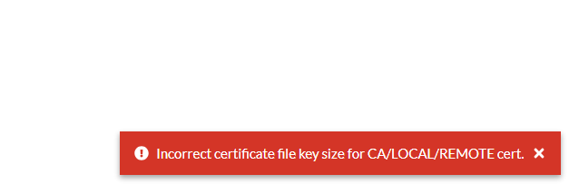
Figura 9. Error al importar el certificado validado.

Limitación de inspección HTTPS
WEB sirve HTTPS y Usuarios alcanza 443. La política utiliza no-inspection: permitir una sesión cifrada no implica inspeccionar su contenido.
La evaluación 7.0.9 muestra vencimiento 2026/10/05. Al importar RSA 2048 aparece:
> Incorrect certificate file key size for CA/LOCAL/REMOTE cert.
Se validó el PKCS#12 en WEB:
openssl pkcs12 -legacy -info -noout -in /home/axel/web-p2-compatible.p12
Mostró MAC SHA1, Certificate bag y Shrouded Keybag con 3DES, sin error de contraseña. Tras otra transferencia persistió el rechazo. El error previo de lectura PKCS#12 es distinto. Aumentar RAM a 2 GiB no eliminó el error de tamaño de clave.
Fortinet documenta cifrado reducido en esta evaluación; el síntoma es consistente con esa restricción. Se solicitó una evaluación completa, sin respuesta incorporada al cierre del documento.
Fortinet_CA_SSL es una CA integrada para un modo de inspección de clientes, pero no elimina restricciones de licencia. No se obtuvo una prueba exitosa con ella. No se redujo la seguridad TLS para simular cumplimiento.
IPS, cuarentena, File Filter y Application Control se probaron por HTTP. No se presume aceptación académica de esa alternativa ni se declara DPI HTTPS completado. Si llega una licencia compatible, deberá instalarse por GUI, configurarse inspección y confianza del cliente y repetirse las pruebas en 443.

Referencias
- Evaluación FortiGate-VM 7.0.
- Inspección profunda con certificado integrado.
- Limitaciones de inspección SSL en evaluación permanente. Explicación complementaria de otra generación; no una validación específica de 7.0.9.
- Contacto comercial.

Registro de comandos de prueba
Transcripción de comandos utilizados o indicados durante las pruebas. No es un script automático ni un historial completo exportado. Las evidencias están en docs/pruebas.md. Ejecutar cada prueba de forma manual y separada, solo en esta topología autorizada.

Kali conectividad
nc -vz -w 5 10.23.88.130 443
nc -vz -w 5 10.23.88.146 3306
Correlacionar aceptación/denegación con GUI del firewall. Un timeout aislado no acredita filtrado.

WEB PHP y HTTPS
sudo php -l /etc/p2/database.php
php -l /var/www/p2/index.php
sudo curl -i --cacert /etc/nginx/ssl/web-p2.crt https://10.23.88.130/

WEB consulta a DB
mariadb --connect-timeout=5 -h 10.23.88.146 -u webapp -p laboratorio_p2 -e "SELECT * FROM productos;"
La contraseña se introduce interactivamente y no se documenta.

Kali solicitud legítima y patrón IPS
Primero solicitar el catálogo normal:
curl -i --max-time 10 http://10.23.88.130/
Prueba de cabecera dirigida solo a WEB del laboratorio:
curl -i --max-time 10 -H "User-Agent: ' OR 1=1 -- " http://10.23.88.130/
Después, repetir únicamente la petición legítima para comprobar cuarentena. Tras cinco minutos sin nuevas pruebas de ataque, verificar recuperación. El cuerpo de la respuesta distingue catálogo y bloqueo, aunque ambos puedan devolver HTTP 200.

Kali prueba SYN breve
Se indicó la siguiente prueba acotada: 500 paquetes, intervalo de 10.000 microsegundos, aproximadamente 100 paquetes/s durante cinco segundos.
sudo hping3 -S -p 443 -i u10000 -c 500 10.23.88.130
No usar --flood ni dirigir a Internet. El evento observado está documentado, pero no existe captura completa del comando ejecutado: no atribuir a esta transcripción el carácter de evidencia de ejecución.

Descarga de control y ejecutable
PuTTY se obtuvo de su sitio oficial, sin ejecutarlo. En PowerShell de Windows:
scp "$env:USERPROFILE\Downloads\putty.exe" axel@10.23.88.130:/home/axel/putty.exe
En WEB:
sudo mkdir -p /var/www/p2/downloads
sudo install -m 644 /home/axel/putty.exe /var/www/p2/downloads/putty.exe
echo "Archivo de texto permitido - P2" | sudo tee /var/www/p2/downloads/control.txt
En Firefox de Kali, visitar por separado:
http://10.23.88.130/downloads/control.txt
http://10.23.88.130/downloads/putty.exe
Comprobar File Filter blocked y Application Control pass. No ejecutar el binario. No se incluye el ejecutable en el repositorio.

Certificado diagnóstico realizado
En WEB se exportó una copia compatible (contraseña interactiva):
sudo openssl pkcs12 -export -legacy -inkey /etc/nginx/ssl/web-p2.key -in /etc/nginx/ssl/web-p2.crt -out /home/axel/web-p2-compatible.p12 -name WEB_P2 -keypbe PBE-SHA1-3DES -certpbe PBE-SHA1-3DES -macalg sha1
Se verificó:
openssl pkcs12 -legacy -info -noout -in /home/axel/web-p2-compatible.p12
La exportación compatible fue una prueba de diagnóstico; no resolvió la restricción de tamaño de clave. No publicar .p12 ni .key.

Referencia de descarga
PuTTY — página oficial.

Configuraciones originales por incorporar
No hay acceso directo a las VM desde esta documentación. No se fabricaron running-configs ni se convirtió la descripción en una exportación pretendidamente real.
El estudiante reportó guardar un respaldo de FortiGate. Su ruta local no fue proporcionada; todavía no se incorporó.
Archivo público sugerido | Obtener del equipo | Tratamiento
fortigate-sanitizado.conf | Backup por GUI FortiGate | Retirar claves, certificados privados, usuarios/secretos sensibles y valores ENC
switch-running-config.txt | show running-config en SW-P2-2024-2388 | Retirar contraseñas y secretos
web-netplan.yaml | /etc/netplan/50-cloud-init.yaml de WEB | Revisar datos
db-netplan.yaml | Mismo archivo en DB | Revisar datos
nginx-p2.conf | /etc/nginx/sites-available/p2 | Copia real
nginx-p2-http-lab.conf | /etc/nginx/sites-available/p2-http-lab | Identificar como temporal
index.php | /var/www/p2/index.php | Revisar que no incluya credenciales
database.example.php | /etc/p2/database.php | Sustituir contraseña por placeholder
mariadb-60-p2.cnf | /etc/mysql/mariadb.conf.d/60-p2.cnf | Copia real
productos.sql | Esquema y filas de laboratorio_p2 | No incluir tablas de usuarios ni credenciales
web-p2.crt | Certificado público, opcional | No incluir su clave privada
Antes de copiar el running-config del switch puede usarse terminal length 0 para evitar paginación. Ese comando es del switch, no de FortiGate.
Guardar scripts de instalación originales si se conservaron. El registro de comandos incluido en scripts es una transcripción documental, no la exportación del historial completo.
No agregar respaldos cifrados como única evidencia revisable. Conservarlos privadamente para recuperación.

Condiciones de entrega
La consigna es individual y exige evidencias del laboratorio propio. No se inventan configuraciones, mediciones ni resultados.
- GitHub con documentación profesional, imágenes, diagramas, propósito, scripts utilizados y running-configs.
- Video al principio del README: YouTube o OneDrive institucional; máximo 10 minutos; rostro, voz, fecha y hora.
- FortiGate: configuración y demostración por GUI.
- Direccionamiento vinculado a matrícula 2024-2388.
- TXT con los enlaces del repositorio y video.
- Nombre final: AxelEnriqueVasquezPeña_20242388_P2.txt, siguiendo el ejemplo sin guion en la matrícula. Confirmar el formato si el docente exige conservarlo.
- Fecha de entrega reportada: viernes 25 de septiembre de 2026; la hora exacta debe revisarse en el aula.
- No hay prórroga.
El archivo Entrega.txt es una plantilla interna, no el nombre final. Nombre completo: Axel Enrique Vasquez Peña. La consigna recibida pide TXT; no exige entregar este paquete ZIP como sustituto.
No declarar completa la inspección HTTPS. La aceptación de las pruebas HTTP depende del docente y no está confirmada.

